 الفصل الأول 
 الاسماك و البرمائيات 

 1 – 1 الاسماك 
الاسماك فقاريات لها خصائص تسمح لها بالعيش والتكاثر في الماء

خصائص الحبليات
1-لها حبل عصبي ظهري
2-حبل ظهري
3-جيوب بلعومية
4-ذيل خلف شرجي

خصائص الفقاريات
- لها عمود فقري 2- لها خلايا متخصصة تنمؤ من الحبل العصبي

تظم طوائف: ا- الاسماك ب- البرمائيات ج- الزواحف د- الطيور هـ- الثدييات

العمود الفقري :
1-في معظم الفقاريات يحل العمود الفقري محل الحبل الظهري
2-الغضروف او العظم هما المادتان المكونتات للهياكل الداخلية لمعظم الفقاريات

تعريف الغضروف :
مادة قاسية مرنة تكوّن هياكل او اجزاء من هياكل الفقاريات ولها وظيفة الدعامة في جسم الفقاريات

العرف العصبي :
يتكون اثناء النمو الجيني في الفقاريات

تعريف العرف العصبي :
مجموعة من الخلايا الصغيرة تتكون من الحبل العصبي في الفقاريات
تكون الخلايا الصغيرة مهمة لنمو الفقاريات (( علل )) لان العديد من اجزاء اجسام الفقاريات المهمة تنتج من العرف العصبي مثل الدماغ والجمجمة

خصائص الاسماك
- عضها تعيش في المناطق القطبية المتجمدة (( علل )) لان دمها يحتوي على بروتينات خاصة تمنع تحمدة
- ذات اشكال واحجام مختلفة مثل الحوت الذي يبلغ طولة 18 م واسماك المشط وهي بحجم ظفر الانسان
- لمعظم الاسماك عمود فقري وزعانف مزدوجة وقشور وخياشيم ودورة دموية واحدة
- لاتستطيع بناء بعض الاحماض الامينية ((البروتينات ))

الفكوك
- تسمح هذة الفكوك للاسماك الكبيرة بلافتراس 2- تساعد هذة الفكوك بالدفاع عن نفسها ضد بعض المفترسات

الزعانف المزدوجة

تعريف الزعنفة : تركيب يشبه المجداف تستعمل للتوازن وتغير اتجاه الحركة والاندفاع الى الامام تساعد الاسماك على العيش في البيئات المائية المتنوعة

انواع الزعانف :
(( وظيفتها )) استقرار اكثر اثناء السباحة

- زعانف حوضية
- زعانف صدرية
- زعانف مزدوجة (( وظيفتها )) تقلل من فرصة الانقلاب الجانبي وتسمح بتوجية السمكة اثناء السباحة
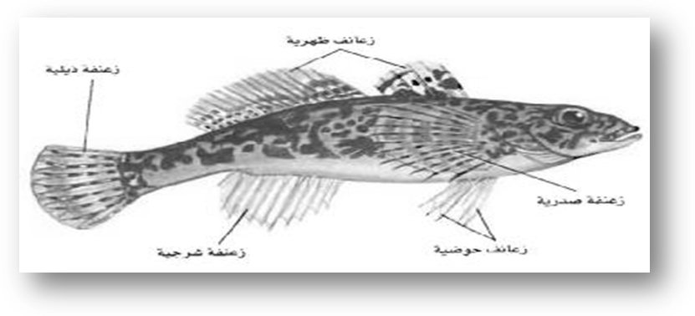
** القشور
تعريف القشور : تراكيب صغيرة مسطحة تشبه الصحيفة توجد بالقرب من سطح الجلد في معظم الاسماك
1-انواع القشور :
- قشور مشطية
- قشور قرصية : رقيقة مرنة تتكون من عظم وجلد
- قشور صفائحية مكونة من مواد قاسية وثقيلة وتشبه الاسنان
- قشور معينية لامعة التـي تغطي جسم السمكة وتتكون من عظم وجير

الخياشيم
من التكيفات التـي تسمح للاسماك بالعيش في البيئات المائية ولها القدرة على حصول الاكسجين المذاب في الماء بعد مروره من الفم ثم خياشيمها حيث ينتشر الاكسجين من الماء الى الدم

س/ مما تتكون الخياشيم ؟
ج: من خيوط رقيقة مغطاة بصفيحة شديدة الانثناء واوعية دموية (( علل )) حتى يمكنها اخذ O2 وطرد co2

نقاط مهمة
1-يتدفق الدم في الخياشيم في عكس اتجاه جريان الماء على سطح الخياشيم (( علل )) حتى يتم استخلاص O2 من الماء
2-تتميز الخياشيم بوجود غطاء خيشومي وهو غطاء متحرك يغطي الخياشيم ويحميها ويساعد في ضخ الماء القادم من الفم عبر الخياشيم

جهاز الدوران
- للفقاريات دورة دموية مغلقة
- يتدفق الدم من القلب الى الخياشيم فيصل الى الانسجة ليزودها بـO2 ثم يعود الى القلب ويضخ مرة اخرى الى الخياشم ثم
الى جميع اجزاء الجسم
- يتكون القلب في اغلب الاسماك من حجرتين رئيستين تشبهان الاذين والبطين
- الاذين : هو حجرة القلب التـي يصلها الدم من جميع اجزاء الجسم ثم ينتقل منه الى البطين .
- البطين : الحجرة التـي تضخ الدم من القلب الى الخياشيم ومن ثم ينتقل الى سائر اجزاء الجسم .

التغذية والهضم
- تحصل بعض الاسماك على الغذاء العالق بتصفيته من الماء او بالترمم وامتصاصة
- من خلال عملية الافتراس
س/ مما يتكون الجهاز الهضمي في الاسماك ؟
ج : الفم و المري و المعدة و فتحته الشرج

الاخراج
يتم تنقية وتصفية الغذاء من خلال الكلى بواسطة الوحدة الانبوبية الكلوية (( النفرون )) وهي وحدة تنقية داخل الكلية تساعد على المحافظة على اتزان الماء والاملاح في الجسم .

الدماغ والحواس
س/ مما يتكون الجهاز العصبي في الاسماك ؟
- يتكون من حبل شوكي ودماغ
2- وظيفة المخيخ تنسيق الحركة والتحكم في الاتزان
- توجد فتحته الانف وتحتوي على مستقبلات شمية للاحساس بالروائح
- تستطيع الاسماك ان تحس بتحرك واهتزازات الامواج وايضاء بقائها معتدلة ومتزنة في الماء من خلال وجود جهاز الخط
الجانبي

التكاثر
- معظمها تتكاثر بالاخصاب الخارجي وتتغذاء على المح الوجود في البيض
- بعضها تتكاثر بالاخصاب الداخلي مثل القرش وتتغذاء من جسم الام
- في الاخصاب الخارجي تنتج الام الملايين من البيض ويعيش المئات (( علل )) لانها تعتبر مصدر لغذاء الاسماك الاخرى

الحركة
- معظم الاسماك انسيابية الشكل
- يحاط جسم الاسماك بمخاط (( علل )) حتى يقلل من احتكاك السمكة بالماء
- وجود الزعانف يساعد من حركتها ومن تغيير الاتجاه
- تقلل قوة طفو الماء من تاثير الجاذبية في الاسماك (( علل )) بسبب وجود مثانة العوم المملوة بغاز وتتحكم في عمق
غوصها وعند انتشار وفراغ الغاز من المثانة تستطيع الاسماك ان تغوص للاعماق

 طوائف الاسماك .... تقسم الاسماك الى ثلاث طوائف بناء على تركيب اجسامها 

الرقم | الطائفة | مميزاتها
1 | اسماك لافكية | 1-مثال عليها سمك الجريث والجلكي  2-اسماك الجريث لافكية بمعنى لا يوجد لها فكوك (( سبب التسمية ))  - ليس لها قشور او زعانف مزدوجة او هيكل عظمي  - لها حبل ظهري  - تتغذا على الاسماك الميتة والطرية ( تغذية رمية )  - اسماك الجلكي ليس لها فكوك ولكن لها خياشيم  - فمها يشبه الممصات ولسانها مزود بتراكيب تشبه الاسنان حادة  - تتغذا على الاسماك الاخرى بعد تثبيت نفسها عليها ( تغذية متطفلة )
2 | اسماك غضروفية | - مثال عليها سمك القرش والراي  - هيكلها مكون من غضروف وكربونات الكالسيوم  - الغضروف يعطي الجسم المرونة  - كربونات الكالسيوم تعطي الجسم القوة  - جسمها انسيابي ومغطا بجلد قاسي يحتوي على قشور صفائحية
3 | اسماك عظمية | - تنقسم الى شعبتين  أ-الاسماك العظمية الشعاعية الزعانف  ب-الاسماك العظمية المجزاة الزعانف  2-للاسماك ذات الزعانف الشعاعية هيكل عظمي وقشور مشطية او دائرية وغطاء خيشومي ومثانة للعوم 3- مثال عليها سمك السلمون والتونا

 2 – 1 البرمائيات 
تبدا معظم البرمائيات حياتها بوصفها مخلوقات مائية ثم تعيش على اليابسة عندما يكتمل نموها
خصائص البرمائيات
- في بداية حياتها تعيش في الماء وتتنفس بواسطة الخياشيم ( سبب التسمية )
- في مرحلة البلوغ تعيش على اليابسة وتتنفس بواسطة الرئتين
- تضم البرمائيات .. الضفادع والعلاجم والسلمندر والديدان عديمة الاطراف
- يتم تبادل الغازات عن طريق الجلد والرئات
- لها دورة دموية مزدوجة (( مفتوحة ))

التغذية والهضم
- يرقات الضفدع اكله للاعشاب , يرقات السلمندر اكلة للحوم ويتشابة العذاء في المجموعتين عند البلوغ
- يستعمل بعض السلمندرات والبرمائيات التـي ليس لها سيقان الفكوك فقط من اجل الامساك بالفريسة
- تمتلك جهاز هضمي كامل ينتهي بفتحته المجمع ( المذرق )
- تعريف المذرق:حجرة تستقبل فضلات الهضم وفضلات البول والبويضة والحيوان المنوي قبل مغادرتها الجسم

الاخراج
- ترشح البرمائيات الفضلات من الدم بواسطة الكلى وتخرج الامونيا او اليوريا على هيئة فضلات ناتجة عن عملية الايض
- الناتج النهائي لعملية ايض البروتينات (( الامونيا )) في البرمائيات التـي تعيش في الماء
- تنتج البرمائيات التـي تعيش على اليابسة فضلات اليوريا التـي تتكون من الامونيا في الكبد ويتم التخلص منها عن طريق
المجمع (( المذرق ))

التنفس والدورة الدموية
- تتبادل معظم البرمائيات الغازات عندما تكون يرقة من خلال الجلد والخياشيم
- تتنفس البرمائيات عندما تبلغ من خلال الرئتين وجلدها الرقيق
- يتنفس الضفدع من خلال الجلد عندما يكون في الماء او على اليابسة
- الجهاز الدوري في البرمائيات يتكون من دورة دموية مزدوجة ( مفتوحة )

مراحل الدورة الدموية المزدوجة في البرمائيات /

أ-المرحلة الاولى : يتحرك الدم غير المؤكسج من القلب الى الرئتين ثم يعود الدم الموكسج الى القلب وهو محمل O2

ب-المرحلة الثانية: يتحرك الدم الموكسج من القلب عبر الاوعية الدموية الى جميع انحاء الجسم حيث ينتشرO2 في خلايا الجسم

- يتكون القلب في البرمائيات من ثلاث حجرات اذنين في الاعلى مقسوم بجدار وبطين في الاسفل غير مقسم
- يستقبل الاذين الايمن الدم الغير مؤكسج من الجسم
- يستقبل الاذين الايسر الدم المؤكسج من الرئتين

الدماغ والحواس

- تمتلك جهاز عصبي متخصص
- الدماغ في الضفدع مقسم الى اجزاء
- الامامي يحتوي على منطقة برصد الروائح المنتشرة في الهواء
- المخيخ مهم في المحافظة على الاتزان
- حاسة البصر مهمة للامساك بالفريسة وايضاء للهروب من المفترسات
- العين مغطاه بغشاء يسمى (( الغشاء الرامش )) وهو جفن شفاف فوق العين للحماية تحت الماء وحمايته من الجفاف على
اليابسة
- تمتلك اذن مغطاء ((بغشاء الطبلة )) وهو غشاء رقيق خارجي على جانب الراس يستعملة لسماع الاصوات
- توجد مستقبلات كيميائية على الجلد للحماية وبراعم تذوق على اللسان
- تحس بدرجة الحرارة الخارجية لانها من الحيوانات متغيرة درجة الحرارة

التكاثر والنمو :
تضع اناث الضفادع بيوضها خارج جسمها ليتم اخصابها (( اخصاب خارجي )) من قبل الذكور في الماء

 تصنف البرمائيات الى ثلاث رتب 

الرقم | الرنبة | مميزاتها
1 | عديمة الذيل | لها اقدام طويلة(( علل )) تمكنها من القفز
  الضفادع | العلاجم
  للضفادع ارجل اطول من العلاجم  للضفادع جلد رطب وناعم  الضفادع تعيش قرب الماء | للعلاجم جلد جاف وذو نتؤات  للعلاجم تعيش بعيد عن الماء  للعلاجم غدد تشبه الكلية خلف الراس تفرز سم للحماية من المفترسات
2 | الذيليات
  السلمندرات | سمندلات الماء
  لها جسم طويل ونحيل ولها رقبة وذيل  لها اربع ارجل وجلد رقيق ورطب  تعيش قريب من الماء | لها جسم طويل ونحيل ولها رقبة وذيل  تعيش في الماء
3 | عديمة الارجل | تشبه الديدان وتتغذى على الديدان  تدفن نفسها في التربة  تغيش في الغابات الاستوائية

بيئة البرمائيات
تناقص اعداد البرمائيات يعود لعدة عوامل

أ-عوامل محلية
1-تدمير البيئة وبناء المباني
2-ادخال انواع خارجية من البرمائيات في بيئة ليست بيئتها

ب-عوامل عالمية
التغيرات المناخية مثل ارتفاع درجة الحرارة – تناقص رطوبة التربة والجفاف – التغيرات في تساقط الامطار

 الفصل الثاني 
 الزواحف و الطيور 

 1- 2 الزواحف 
خلق الله سبحانه وتعالى للزواحف تكيفات مكنتها من العيش على اليابسة

خصائص الزواحف
- وجود اطراف متخصصة
- وجود اجهزة دورانية وتنفسية وتكيفات ساعدتها على العيش على اليابسة
- بيوضها محاطة بقشرة جلدية
- جسمها مغطى بجلد حرشفي سميك

البيوض الرهلية (( الامنيونية ))

تعريف الغشاء الرهلي : غشاء يحيط بالجنين مملوء بسائل رهلي يحمي الجنين خلال فترات النمو.
- يوجد الغشاء الرهلي في الزواحف والطيور والثدييات
- تحاط البيضة الرهلية (( الامنيونية )) بقشرة واقية وتحتوي البيضة على العديد من الاغشية الداخلية (( اكياس ))

- كيس المح : يحيط بالجنين داخل الغشاء الرهلي يحتوي على الغذا اللازم لنمو الجنين

- كيس الممبار يجمع الفضلات التـي ينتجها الجنين

- غشاء الكوريون : غشاء خارجي يحمي الجنين وهو يسمح بدخول O2 ويحفظ السائل داخل البيضة
- البيضة في الزواحف محاطة بقشرة جلدية
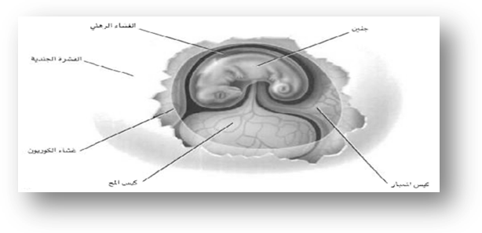
- البيضة في الطيور محاطة بقشرة صلبة

الجلد الجاف والحرشفي
- يوجد في الزواحف وتحمية من الجفاف
- جلد الزواحف جاف (( علل )) يمنع فقدان السوائل الداخلية

التنفس
- معظم الزواحف تتنفس بواسطة الرئات ما عداء السلاحف المائية
- الية التنفس في الزواحف عملية الشهيق لدخول الهواء وعملية الزفير لخروج الهواء

الدوران (( الجهاز الدوري ))
- يتكون القلب في الزواحف من 3 حجرات اذينان في الاعلى منفصلان وبطين واحد في الاسفل مفصول جزئيا بحاجز غير
كامل
- يتكون القلب في التماسيح من 4 حجرات اذينان في الاعلى منفصلان وبطينين في الاسفل منفصلان بالكامل

التغذي والهضم

- تمتلك جهاز هضمي كامل ينتهي بفتحته المجمع ( المذرق )
- معظم الزواحف من اكلات اللحوم وبعضها يتغذى على النباتات مثل السلاحف (( البرية ))
- بعض السلاحف حيوانات قارتة (( اكلة للحوم والنباتات ))
- للافاعي قدرة على ابتلاع فريسة اكبر من حجمها (( علل )) لان لها فكوك مرتبطة باربطة مرنة تمكنها من الابتعاد

الاخراج

- تمتلك الزواحف جهاز اخرجي , حيث تنقي الكليتان الدم وتزيل الفضلات عندما يدخل البول الى المجمع يتم اعادة امتصاص
الماء فيتكون حمض البوليك (( فضلات شبه صلبة ))
- اهمية اعادة امتصاص الماء في الزواحف تؤدي الى حفظ الماء وثبات الاتزان الداخلي للماء والاملاح في اجسامها

الدماغ والحواس

- مخ الزواحف اكبر حجما من البرمائيات
- الدماغ والمخيخ في الزواحف اكثر تعقيدا من البرمائيات
- البصر هو الحاسة الرئيسية ولديها القدرة على تمييز الالوان
- حاسة السمع في الزواحف مختلفة فلبعضها غشاء طبلة مثل البرمائيات
- هناك زواحف مثل الافاعي تلتقط الذبذبات الصوتية بواسطة عظام الفكوك
- حاسة الشم في الزواحف اكثر تعقيدا من البرمائيات فمثلا ((الافاعي )) تخرج لسانها الذي يشبه الشوكة لتشم الروائح حيث تلتصق جزئيات الرائحة باللسان وعند ادخال لسانها تنتقل جزيئات الرائحة الى اعضاء تشبة الكيس توجد في سقف حلق الافعى تسمى ((اعضاء جاكوبسون )) لتمييز الرائحة

تنظيم درجة الحرارة : الزواحف متغيرة درجة الحرارة مثل البرمائيات تستطيع ان تنظم درجة حرارتها

الحركة :
- الزواحف تمتلك ارجل للمشي مثل التماسيح وبعضها تشبه البرمائيات
- للزواحف مخالب في اصابعها تساعدها على الحفر والتسلق والتثبيت بالارض

التكاثر
- نوع الاخصاب في الزواحف داخلي
- يتكون الجنين داخل البيض ويكون محاط باغشية البيضة الامنيونية ويتغذى على المح في البيضة
- تضع الانثى البيض خارج جسمها عبر المجمع اما في حفرة في الارض او على بقايا النباتات وتتركها حتى تفقس مثل السلاحف والتماسيح
- بعض الافاعي تبقى البيوض داخل جسمها حتى تفقس وتصير صغارا مكتملة النمو ثم تخرج خارج جسم الام عبر المجمع

 *** تنوع الزواحف : تظم اربع رتب *** 

الرقم | الرتبة | مميزاتها
1 | الحرشفيات | - مثل السحالي والافاعي
  السحالي لها | الافاعي
  - ارجل باصبع ذات مخالب  -جفون متحركة وفك سفلي ذو -مفاصل متحركةتسهل حركتها  - اغشية طبلة في الفتحات الاذنية  مثال الحرباء والحرذون | -ليس لها ارجل  -ذيولها اقصر من ذيول السحالي  -ليس لها جفون متحركة  -ليس لها اغشية طيلة  -لها فك سفلي ذو مفاصل متحركة تسهل حركتها  -بعضها لها سم وبعضها لاتنتج سم
2 | السلحفيات | - مثل السلاحف  - جسمها محاط بدرع واقي  - الجزء الظهري من هذا الدرع يسمى الدرع الظهري ( الواقي ) والجزء البطني يسمى الدرع البطني  - وظيفة الدرع للحماية  - بعض السلاحف مائية وبعضها برية  - ليس لها اسنان ولكنها تمتلك حواف فم حادة وصلبة
3 | التمساحيات | - مثل التماسيح والقواطير
  التماسيح | القواطير
  -لها قلب مكون من 4 حجرات يؤصل الاكسجين بفاعلية اكبر  - مقدمة راسها طويلة واسنانها حادة وفكوكها قوية | مقدمة راسها اعرض  ا لفك علوي اعرض من الفك السفلي
4 | خطمية الراس | - مثل التواتارا  - لها عرف من الاشواك يمتد على طول ظهره  - له ثلاث اعيون العين الثالثة في قمة الراس  - جسمها مغطى بحراشف  - لها صفان من الاسنان في الفك العلوي وصف واحد من الاسنان في الفك السفلي

بيئة الزواحف
1-لها دورا مهما في السلاسلة الغائية
2-تعمل على الاتزان في النظام البيئي
3-انقراض الافاعي يؤدي الى زيادة القوارض
4-تدمبير البيئة التي تعيش فيها الزواحف تؤدي الى تناقص جماعات بعض انواع الزواحف

 2 – 2 الطيور 
وهب الخالق جلا وعلا للطيور ريشا واجنحة وعظاما خفيفة الوزن وتكيفات اخرى تسمح لها بالطيران
خصائص الطيور
- اكثر الفقاريات البرية تنوعا
- مختلفة الاحجام
- تعيش في جميع البيئات على اليابسة
- تضع بيض يحتوي على السائل الرهلي
- ارجل الطيور مغطاة بحراشف مثل حراشف الزواحف
- ثابتة درجة الحرارة
- جسمها مغطى بريش
- عظامها مجوفة خفيفة الوزن (( علل )) يساعدها على الطيران
ثابتة درجة الحرارة :
تعريفها : مخلوقات تؤلد حرارة جسمها داخليا بواسطة العمليات الايضية (( الهدم والبناء ))
الريش :
تعريف الريش : عبارة عن زوائد متخصصة تنمو في جلد الطيور
س/ مما يتكون الريش ؟
ج: يتكون من مادة الكيرياتين وهو بروتين في الجلد
س/ ماهي وظيفة الريش ؟
ج: لها وظيفتان اساسيتان هما الطيران والعزل من خلال منع فقدان الحرارة التـي تولدها عمليات الايض في جسم الطائر
س/ اذكر انواع الريش ؟
- الريش المحيطي : يغطي الجسم والاجنحة وذيل الطائر
- الريش الزغبي : يوجد تحت الريش المحيطي وهو ريش ناعم
س/ ماهي مميزات الريش المحيطي ؟
- يتكون الريش المحيطي من قصبة باشواك متفرعة تتماسك معا بواسطة خطافات ولها القدرة ان تعاود تماسكها مرة اخرى
- توجد على الريش المحيطي غدة زيتية توجد بالقرب من قاعدة الذيل تفرز الزيت وتكون طبقة واقية تمنع من تبلل الريش اثناء الامطار او الغطس في الماء اثناء اصطياد فرايسة
س/ ماهي مميزات الريش الزغبي ؟
لايحوي خطافات لربط الاشواك معا فالتركيب اللين للريش الزغبي يمكنة حجز الهواء الذي يعمل عمل العزل
العظام الخفيفة الوزن
- الهيكل العظمي في الطيور هيكل قوي وخفيف الوزن يحتوي على تجاويف هوائية مملوه بالهواء
- التحام العظام في منطقة الترقوة يجعل الهيكل اكثر صلابة هذا التكيف يوفر لطائر القوة اللازمة للطيران

التنفس في الطيور
- يتكون الجهاز التنفسي في الطيور من رئتين متصلة باكياس هوائية حيث يدخل الهواء فيها ويدور في اتجاه واحد
- الاكياس الهوائية بمثابة مخزن للهواء يستخدم اثنا الطيران
- يدخل الهواء الى الرئتين من خلال عملية الشهيق ويتم تبادل الغازات من خلال اخذ الاكسجين وينتشر على خلايا الجسم
- يخرج الهواء من الرئتين من خلال عملية الزفير ويكون محمل بغاز ثاني اكسيد الكربون لطردة خارج الرئتين
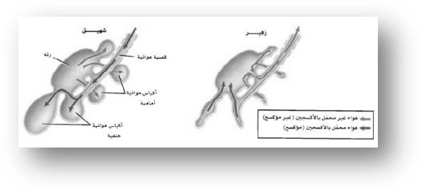
الجهاز الدوري في الطيور
- يتكون القلب في الطيور من اربع حجرات اذينين لاعلى وبطينين لاسفل منفصلة عن بعضها البعض بحواجز وهي تساعد على بقاء الدم الموكسج والغير مؤكسج منفصلين
- يستقبل الاذين الايسر الدم الموكسج من الرئتين ويضخة الى البطين الايسر ثم الى جميع اجزاء جسم الطائر
- يصل الدم الغير مؤكسج من الجسم الى الاذين الايمن ثم يتحرك الى البطين الايمن ومنه الى الرئتين حتث يحصل على المزمن الاكسجين
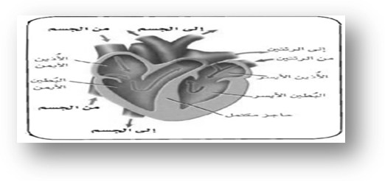

الدماغ والحواس

- ادمغة الطيور كبيرة مقارنه بحجمها... وينقسم الدماغ الى
- المخيخ / حجمة كبير لانها تحتاج الى تناسق الحركة والاتزان اثناء الطيران
- المخ / حجمة كبير ايضا لانه مركز التكامل الاساسي في الدماغ .
- النخاع المستطيل / وهو مركز التحكم في التنفس ودقات القلب
- حاسة البصر حادة في جميع الطيور ولكنها اكثر حده في الطيور المفترسة مثل النسور والصقور والبومة
- تختلف مواقع العيون في الطيور
- حاسة السمع جيدة
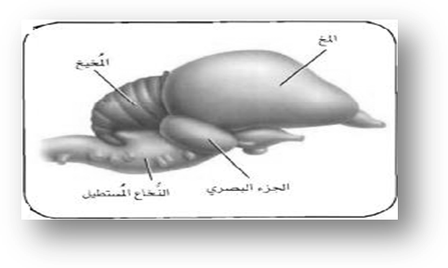

التكاثر :
- الاخصاب في الطيور داخلي
- بعد الاخصاب تكون البيضة محاطة بقشرة صلبة , وتخرج عن طريق المجمع ( المذرق ) حتى تفقس وتبدا مرحلة الحضانة

تعريف الحضانة : تعني ابقاء الظروف ملائمة للفقس
تنوع الطيور
- تقسم الطيور الى 27 رتبة
- اكبر رتبة للطيور هي العصافير
- هناك طيور تمتلك اجنحة ولكنها لاتطير مثل النعامة والبطريق

بيئة الطيور

- تعيش في جميع البيئات حتى القطبية
- لها دورا مهما في السلاسل الغذائية كونها تتغذى على الكائنات الحية والعكس صحيح
- لها دورا مهما في نشر البذور من خلال التصاقها بريشها
- الصيد الجائر من قبل الصيادين او الاتجار بها وبيعها ونقلها من بيئتها الاساسية الى بيئة غير مناسبة للعيش فيها

 الفصل الثالث 
 الثدييات 

 1- 3 خصائص الثدييات 

للثدييات خاصيتان مميزتان هما ...... 1- الشعر 2- الغدد اللبنية

وظائف الشعر

- العزل : ضد البرودة من خلال فرائها وشعرها حيث المحافظة على حرارة اجسامها ومنع فقدانها

- التخفي : وهي حركة يقوم بها الحيوان لتموية

- الاحساس : في بعض الحالات يتحور الشعر الى شارب يستخدم للاحساس بالفيرسة مثل الفقماء

- مقاومة الماء : هناك شعر يمنع وصول الماء الى الجد وهذا يساعد الكائنات الحية على المحافظة على درجة حرارة اجسامها

- التواصل : يمكن الشعر ان يستعمل اداة للتواصل ....فمثلا الغزلان ذات الذيل الابيض ترفع ذيولها عندما تهرب
(( علل )) لكي تلحق بها الغزلان الاخرى

- الدفاع : يستعمل اداة دفاع ضد المفترسات مثل النيص

مخلوقات ثابتة درجة الحرارة

- تنتنج حرارة جسمها داخليا بفعل ارتفاع معدل الايض داخل اجسامها
- عندما ترتفع درجة حرارة اجسام الثدييات تنشط غدد العرق في الجلد لافراز العرق الذي يبرد على الجسم وعندما تنخفض درجة حرارة الجسم يتوقف التعرق
- الثدييات التـي لاتنتج العرق تبرد جسمها من خلال اللهث مثل الكلب (( علل )) لانه لا توجد غدد عرقية في اجسامها

التغذي والهضم
- للمحافظة على عمليات الايض المسؤولة عن ثبات درجة الحرارة الداخلية فان الثدييات تحتاج الى طاقة من خلال الغذا
- تمتلك جهاز هضمي كامل ينتهي بفتحته الشرج

 تقسيم الثدييات حسب طريقة تغذيتها 

الرقم | طريقة الغذى
1 | اكلات الحشرات : تاكل الحشرات واللافقاريات الصغيرة مثل الخلد والفار ذو الانف الطويل
2 | اكلات الاعشاب : تتغذى على النباتات مثل الارانب والغزلان
3 | اكلات اللحوم : تتغذى على اكلات الاعشاب مثل الاسود والنور والثعالب
4 | اكلات اعشاب ولحوم ( القارتة ) : تتغذى على اكل النباتات واللحوم
الاخراج :
- يتم اخراج الفضلات عن طريق الكلى لكي تحافظ على اتزان سوائل الجسم
- تقوم الكلى بتصفية الدم من اليوريا وتعيد الكميات المناسبة من سوائل الجسم الى الدم

التنفس :
- تمتلك جهاز تنفسي كامل
- يوجد حجاب حاجز وهو عبارة عن طبقة عضلية تقع تحت الرئتين وتفصل بين التجويف الصدري والتجويف البطني
- عندما تنقبض عضلة الحجاب الحاجز فانه يستوي ويكبر حجم التجويف الصدري ثم يدخل الاكسجين الى الرئتين وتسمى هذة العملية بالشهيق
- عندما تنبسط عضلة الحجاب الحاجز فانة يصغر حجم التجويف الصدري ويخرج ثاني اكسيد الكربون من الرئتين وتسمى هذة العملية بالزفير

الجهاز الدوري
- يتكون القلب في الثدييات من اربع حجرات اذينين لاعلى وبطينين لاسفل مفصولين بلكامل
- عندما يُحمل الدم بالاكسجين تنقلة اوعية دموية الى القلب ويضخة الى جميع اجزاء الجسم
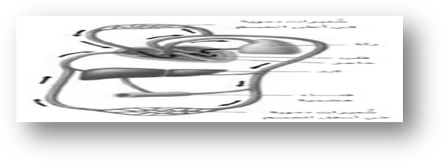

الدماغ والحواس
- الدماغ معقد التكوين ويتكون من /
- مخيخ : وهو مسؤول عن الاتزان وتنسيق الحركة
- قشرة المخ : وهي طبقة الدماغ الخارجي ذات الانثنئات الكثيرة وهي مسؤولة عن تنسيق نشاطات الوعي والقدرة على التعلم

الغدد

تعريف الغدة : مجموعة من الخلايا تفرز سائلا يستعمل في مكان اخر من الجسم

وظائف الغدد :
- تساعد الغدد العرقية على المحافظة على درجة حرارة الجسم
- الغدد اللبنية وتفرز الحليب الذي يغذي الصغار
- تستعملها الثدييات لتحديد مناطقها واثارة الشريك للتزاوج
- الغدد الدهنية في الجلد تحافظ على سلامة الجلد وترطيبة من الجفاف

الحركة
لثدييات اطراف مختلفة تمكنها من الحركة فمنها ما هو :
- يركض مثل الذئاب والثعالب
- يقفز مثل الكنغر
- يسبح مثل الدلافين والحوت
- تطير مثل الخفافيش

التكاثر
- الاخصاب داخي حيث يتم تلقيحها داخل رحم الانثى
- تعريف الرحم عضو عضلي يشبة الكيس ينمو فيه الجنين
- المشيمة عضو يوفر الغذا والاكسجين ويتخلص من فضلات الجنين
- الحمل هي الفترة التـي يبقى فيها الجنين داخل الرحم
- تختلف فترة الحمل في الثدييات أقصر فترة حمل في الابوسوم وتبلغ 12 يوم بينما اطول فترة حمل فهي في الفيل الافريقي بين 760 - 660 يوم

2-3 تنوع الثدييات 

تقسم طائفة الثدييات الى ثلاث تحت طوائف بناءً على طرائق تكاثرها
الرقم | الطائفة | مميزاتها
1 | الثدييات الاولية | - لها منقار مثل منقار البطة  - اقدامها مغطاة باغشية  - له شعر وغدد لبنية  - تتكاثر بوضع البيض  - مثال عليها منقار البط واكل النمل الشوكي
2 | الثدييات الكيسية | - لها كيس ينمو فيه الجنين بعد ولادته حتى يكبر (( سبب التسمية))  - فترة حملة قصيرة  - يتغذى على حليب الام  - مثال عليها الابوسوم والكوالا والكنغر
3 | الثدييات المشيمية | - ثدييات لها مشيمة يوفر الغذاء والاكسجين للجنين (( سبب التسمية ))  - تتوزع في 18 رتبة  - مختلفة الاوزان

 الفصل الرابع 
 الجهاز الهيكلي و العضلي 

 1 - 4 الجهاز الهيكلي 

لقد وهب الله تعالى للانسان الهيكل العظمي لكي يكسب الجسم شكلة ويوفر له الدعامة ويحمي الاعضاء الداخلية
تركيب الجهاز الهيكلي
- يبلغ عدد عظام الهيكل العظمي في الانسان 206 عظمات
- يتكون الهيكل العظمي في الانسان من جزئين رئيسين :
- الهيكل المحوري : يتكون من الجمجمة والعمود الفقري والاضلاع والقفص الصدري

- الهيكل الطرفي : يتكون من عظام الطرف العلوي والطرف السفلي وعظام الكتف وعظام الحوض

- تعريف العظم : عبارة عن نسيج ضام له عدة اشكال واحجام محاط بطبقة تسمى ( السمحاق )
- اشكال العظام :
- عظام طويلة ب- عظام قصيرة ج- عظام مسطحة د- عظام غير منتظمة

- انواع العظام :
أ-عظم كثيف : وهو عظم مضغوط وقوي .يعطي الجسم القوة والدعامة والحماية .

س/ مما يتكون العظم الكثيف ؟
يمتد على طول العظام الكثيفة تراكيب انبوبية الشكل تعرف بـانظمة هافرس وتسمى الخلايا العظمية تحوي الاعصاب و الاوعية الدموية وظيفتها تزويد الخلايا العظمية الحية بالاكسجين والغذاء

ب- عظم اسفنجي : وهو عظم اقل كثافة من العظم الكثيف يحتوي على تجاويف ويوجد وسط العظام القصيرة والمسطحة وفي نهاية العظام الطويلة ويحيط بالعظم الاسفنجي عظم كثيف ولا يوجد فية انظمة هافريس
س/ اذكر انواع النخاع العظمي ؟
- النخاع الاحمر:
يتم فيه انتاج خلايا الدم الحمراء والبيضاء والصفائح الدموية ويوجد في عظم العضد وعظم الفخذ والعمود الفقري وعظام الحوض.

- النخاع الاصفر :
يوجد في عظام اخرى في الجسم ويتكون من دهون مخزنة فقط

س/ هل يستطيع الجسم تحويل النخاع الاصفر الى النخاع الاحمر ؟

نعم ,,,, وذلك في حالة فقدان كميات كبيرة من الدم او عند الاصابة بمرض فقر الدم

تكوين العظم
يتكون الهيكل العظمي في الجنين من غضاريف , اثناء نمو الجنين تنمو فيه خلايا عظمية بانية لتكون العظم بدل الغضروف

ملاحظة : يتكون الهيكل في الانسان من عظام ما عدأ الانف وصيوان الاذن ومابين المفاصل تعتبر غضاريف

س/ كيف تتم اعادة بناء العظم ؟

تتم تحطيم الخلايا التالفة بواسطة الخلايا العظمية الهادمة ليحل محلها خلايا عظمية بانية تبني انسجة عظمية جديدة

س/ ماهي انواع كسور العظام ؟
- كسر بسيط : وهو عدم بروز العظم خارج الجلد
- كسر مضاعف مركب : وهو بروز العظم خارج الجلد
- كسر ناتج عن ضغط على العظم : فهو بسبب تشققات في العظم

س/ كيف يتم التئام العظم المكسور ؟

- عند حدوث الاصابة ينتج الدماغ هرمون الاندروفين الذي ينتقل لمكان الاصابة لتسكين الالم
- يلتهب مكان الاصابة وينتفخ ويستمر 3 – 2 اسابيع
- تتكون خثرة الدم خلال 8 ساعات من الاصابة بين طرفي الكسر لتشكيل العظم الاسفنجي بواسطة خلايا العظم البانية
- تتم ازالة الخلايا التالفة والعظم الاسفنجي التالف بواسطة الخلايا العظمية الهادمة
- يتم تكوين العظم الكثيف بواسطة الخلايا العظمية البانية

س/ علل : تلتئم العظام المكسورة عند الاطفال اسرع من البالغين ؟

1-عظام الاطفال اقل حجما من البالغين 2- يتوفر النخاع الاحمر بشكل كثير مما يؤدي الى نمو العظم اسرع

س/ على ماذا يعتمد تجدد العظم ؟

1-عمر الانسان 2- مكان الكسر 3- درجة الكسر ونوعة 4- نسبة عنصر الكالسيوم في العظم

المفاصل
- توجد المفاصل في مكان التقاء عظمين او اكثر ويمكن تصنيف المفاصل حسب نوع الحركة
- ترتبط العظام مع بعضها البعض بواسطة المفاصل
- ترتبط العظام مع العضلات بواسطة الاوتار
انواع المفاصل

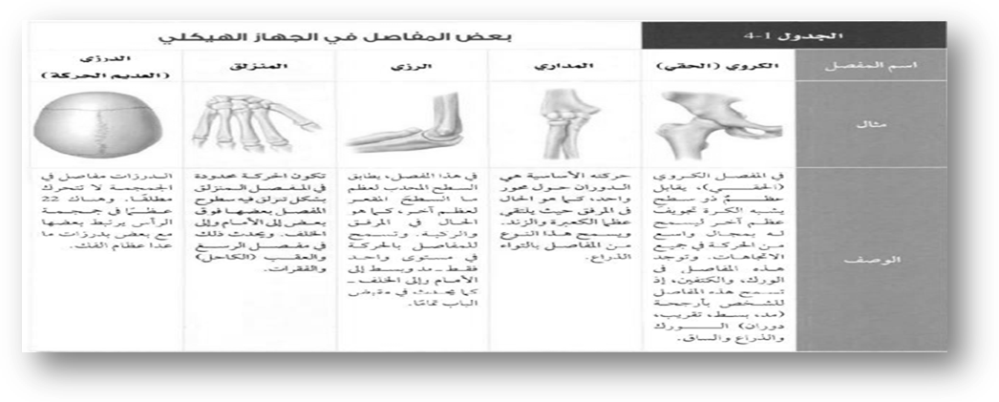

 وظائف الجهاز الهيكلي 
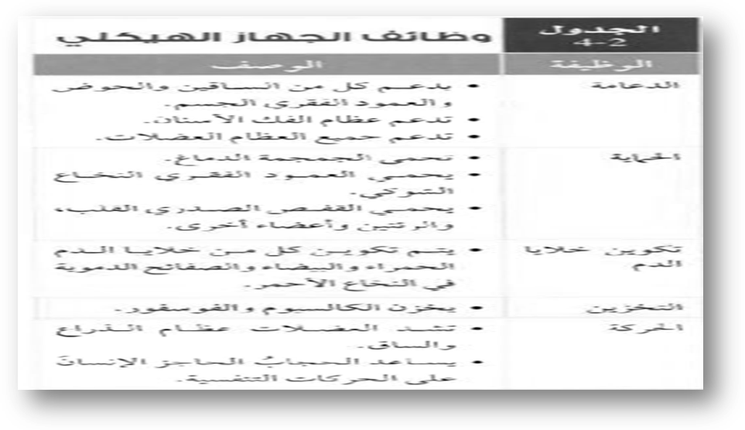

 2- 4 الجهاز العضلي 

تختلف انواع الانسجة العضلية الثلاثة بعضها عن بعض في التركيب والوظيفة

انواع العضلات

الرقم | العضلات | مميزاتها
1 | الملساء | - تبطن الكثير من الاعضاء الداخلية(( المعدة – الامعاء – المثانة – الرحم  - تعتبر عضلات لا ارادية الحركة لايستطع الانسان السيطرة عليها  - غير مخططة ولا مرتبة في حزم ولكل خلية نواة واحدة
2 | القلبية | - توجد في القلب فقط  - تعتبر عضلات لا ارادية الحركة  - تترتب العضلة القلبية على هيئة شبكة تسمح للعضلات بالانقباض بفاعلية وانتظام لتعطي القلب قوة  - مخططة ومكونة من حزمة من الخلايا التي تظهر لونها فاتح وداكن وبداخلها العديد من النوى  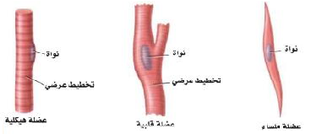
3 | الهيكلية | - معظم عضلات الجسم هيكلية  - مرتبطة مع العظام والاوتار (( علل )) لتسبب الحركة عندما تنقبض او تنبسط  - تعتبر عضلات ارداية الحركة اذ يمكن التحكم فيها عند تحريك العظام  - ترتبط بالعظام بواسطة الاوتار

انقباض العضلة الهيكلية

- تترتب معظم العضلات الهيكلية في شكل زوجي معاكسة للاخرى
- تتكون الليفة العضلية من وحدات صغيرة تسمى اللييفات العضلية وهي وحدات صغيرة من الخيوط البروتينية
- هناك نوعين من الخيوط البروتينية هما 1- الميوسين (( داكن اللون )) 2- الاكتين (( فاتح اللون ))
قوة العضلة الهيكلية
- تتنفس العضلات الهيكلية تنفس هوائي ( الخلوي ) وتنفس اللاهوائي ( التخمر )
- عند توفر الاكسجين تتنفس العضلات تنفسا هوائيا ونتيجة لهذا التنفس يتكون ATP بوصفة مصدرا للطاقة
- عند اختفاء الاكسجين تتنفس العضلات تنفسا لا هوائيا ونتيجة لذلك يحدث تخمر لحمض اللاكتيك للحصول على الطاقة
- ترسب حمض اللاحكتيك في العضلات تؤدي الى حدوث ارهاق واعياء للعضلة

انواع العضلات الهيكلية حسب سرعة الانقباض 

- عضلات بطيئة الانقباض وتتميز بـ ؟
- لها القدرة على تحمل اكبر والاجهاد الاكثر (( علل )) لانها تتنفس تنفسا هوائيا
- تتنفس تنفسا هوائيا
- تحتوي العضلات ع اعداد كثيرة من الميتوكندريا (( مصدر الطاقة ))
- تحوي الهيوجلوبين بنسبة كثيرة وهو جزئي التنفس الذي يخزن الاكسجين في العضلة ويجعل لونها داكنا

- عضلات سريعة الانقباض وتتميز بـ :
- ليس لها القدرة على التحمل او الاجهاد اكثر (( علل )) بسبب تكون حمض اللاكتيك في العضلات
- تتنفس تنفسا لاهوائيا
- لون العضلات فاتح
- اعداد الميتوكندريا قليلة
- تحوي الهيوجلوبين بنسبة قليلة لذلك فان لون العضلات يكون فاتح
 الفصل الخامس 
 الجهاز العصبي 

 1 – 5 تركيب الجهاز العصبي 
توصل الخلايا العصبية السيالات العصبية التـي تمكن الخلايا والانسجة والاعضاء من تمييز المنبة والاستجابة له
الخلايا العصبية:
خلايا متخصصة تساعد على جمع المعلومات عن البيئة من حولنا وتفسيرها والاستجابه لها.

س/ مما تتكون الخلية العصبية ؟
تتكون من ثلاثة اجزاء رئيسة :
1-الزوائد الشجرية : تستقبل اشارات تسمى السيالات من الخلايا العصبية الاخرى 2- جسم الخلية: يحتوي على النواة والكثير من العضيات 3- المحور : ينقل السيالات العصبية من جسم الخلية الى خلايا عصبية اخرى والى العضلات والغدد

س/ اذكر انواع الخلايا العصبية ؟

الرقم | نوع الخلية | خصائصها
1 | خلية عصبية حسية | تنقل الاحساس من اعضاء الحس مثل الجلد واعضاء الحس الاخرى الى الدماغ
2 | خلية عصبية حركية | تنقل الازامر العصبية من الدماغ الى اعضاء الحس مثل الجلد واعضاء الحس الاخرى
3 | خلايا عصبية بينية  ( موصلة) | تنقل الاشارات الى الخلايا العصبية الحسية والحركية بعيدا عن الدماغ لتتم الاستجابة

س/ ماهو رد الفعل المنعكس ؟
هو استجابة عصبية سريعة تمر من اعضاء الحس مثل الجلد الى الخلايا العصبية الحسية ثم الى الحبل الشوكي ثم الى الدماغ ثم تعود الى الخلايا العصبية الحركية ثم الى اعضاء الحس مثل الجلد مرة اخرى بهدف الاستجابة لمؤثر خطر والابتعاد عنه.

السيال العصبي : هي شحنة كهربائية تنتقل على طول الخلية العصبية ناتجة عن مثير ماللمس او صوت عالي .

س/ متى تكون الخلية العصبية في وقت الراحة (( لا توصل شحنات كهربائية )) ؟

ج) عندما تكون ايونات الصوديوم Na+ خارج الخلية اكثر من داخلها او عندما تكون ايونات البوتاسيوم K+ داخل الخلية اكثر من خارجها تنتقل هذة الايونات عبر الخلية العصبية بواسطة النقل النشط (( من الوسط الاكثر تركيز الى الوسط الاقل تركيز ))
س/ متى تكون الخلية العصبية في حاله نشطة او فعالة (( موصلة للشحنة الكهربائية )) ؟

ج) عند حدوث اقل درجة من التنبية يحدث جهد الفعل للخلية فيؤدي ذلك الى دخول ايونات Na+ الى الخلية وتكون مشحونة + وخارجها - ونتيجة لذلك تنتقل شحنات كهربائية الى داخل الخلية العصبية

س/ على ماذا تعتمد سرعة نقل السيالات العصبية ؟

ج) تحاط بعض محور الخلية العصبية بغلاف دهني يسمى (( المايلين )( وهو يساعد على انتقال السيالات العصبية بسرعة عالية تصل الى 120 كلم , بينما هناك بعض من محاور الخلايا العصبية غير محاطة بغلاف ولذلك تكون سرعة ارسال السيالات العصبية ابطئ حيث تصل سرعتها 80 كلم

التشابك العصبي (( السينابس ))

هي منطقة التقاء بين خلية عصبية وخلية عصبية اخرى بينهم فراغ يسمى (( السينابس )) حيث يتم فيها نقل السيالات العصبية من خلية الى اخرى بواسطة نواقل عصبية وهذي النواقل هي عبارة عن مواد كيميائية عديدة الانواع تختلف سرعتها في الانتقال ,هذة العملية تسبب جهد فعل جديدة

 2 – 5 تنظيم الجهاز العصبي 

س/ مما يتكون الجهاز العصبي ؟

الجهاز العصبي المركزي | الجهاز العصبي الطرفي
*يتكون من الدماغ والحبل الشوكي  *خلايا عصبية بينية ( موصلة ) تعمل على تنسيق  جميع نشاطات الجسم | *يتكون من خلايا عصبية حسية وحركية  *الخلايا العصبية الحركية تنقل المعلومات من الجهاز العصبي المركزي واليه

اولا: الجهاز العصبي المركزي ......... ويتكون من

أ - الدماغ

- يحافظ على الاتزان الداخلي ويؤدي دورا في جميع نشاطات الجسم
- يتركب الدماغ من :
- المخ :
اكبر جزء في الدماغ ويقسم الى جزئين مرتبطين معا بحزمة من الاعصاب وظيفتة هو المسؤول عن عمليات التفكير والتعلم والكلام وحركة الجسم اللاارادية, وتزيد الانثناءات على السطح في المخ علل لتسمح بعمليات تفكير اكثر تعقيدا .

- المخيخ :
يقع خلف اسفل الدماغ وظيفتة يسيطر على اتزان الجسم ويحافظ على وضعية وتنسيق حركه الجسم

- يربط جذع الدماغ بالحبل الشوكي ويتكون من جزئين هما 1- النخاع المستطيل 2- القنطرة

وظيفة النخاع المستطيل : توصيل الاشارات بين الدماغ والحبل الشوكي ويساعد على تنظيم سرعة التنفس وسرعة ضربات القلب

وظيفة القنطرة : توصل الاشارات بين المخ والمخيخ وتسيطر على معدل التنفس

- منطقة تحت المهاد :
تقع بين جذع الدماغ والمخ وظيفتة ضرورية للحفاظ على الاتزان الداخلي وتنظيم درجة حرارة الجسم والعطش والشهية للطعام والنوم والخوف
- الحبل الشوكي :
- هو عبارة عن عمود عصبي يمتد من الدماغ عبر العمود الفقري الى اسفل الظهر وتحمية الفقرات
- تمتد اعصاب الحبل الشوكي الى اجزاء الجسم وتؤدي الى ارتباطها بالجهاز العصبي المركزي وتعالج ردود الفعل المنعكسة في الحبل الشوكي

ثانيا: الجهاز العصبي الطرفي
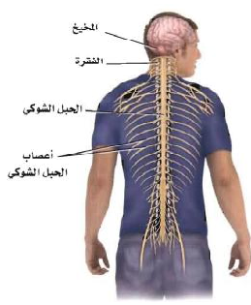

مميزاتها
س/ ماهو العصب ؟
هو عبارة عن حزمة من المحاور العصبية
- هناك العديد من الاعصاب التـي تحوي خلايا عصبية حسية وحركية
- هناك 12 عصب دماغي يمتد من الدماغ ويعود الية
- هناك 31 عصب شوكي متفرع تخرج من الحبل الشوكي

س/ ماهي اهمية الاعصاب ؟

تنقل المعلومات العصبية من الدماغ وتعود الية بواسطة الخلايا العصبية الحسية والحركية.

تصنف الخلايا العصبية في الجهاز العصبي الطرفي الى قسمين :

- الجهاز العصبي الجسمي ب- الجهاز العصبي الذاتي

اولا : الجهاز العصبي الجسمي

- وظيفتة :
- توصيل الاعصاب الحسية المعلومات من المستقبلات الحسية الخارجية الى الجهاز العصبي المركزي
- توصل الاعصاب الحركية المعلومات من الجهاز العصبي المركزي الى العضلات الهيكلية

ثانيا: الجهاز العصبي الذاتي

- يحمل السيال العصبي من الجهاز العصبي المركزي الى القلب والاعضاء الداخلية بحيث يستجيب الجسم لااراديا للسيالات
العصبية وليس تحت سيطرة الوعي
- يتكون الجهاز العصبي الذاتي من جزئين مرتبطان معا

- الجهاز العصبي السمبثاوي :
يعمل في حالات الطواري والاجهاد مما يؤدي الى تزايد سرعةمعدل التنفس ودقات القلب

- الجهاز العصبي جار السمبثاوي
يعمل عندما يكون الجسم في حالة راحة وهو يؤدي الى خفض اثر الجهاز العصبي السمبثاوي
مخطط لاقسام الجهاز العصبي وفروعة

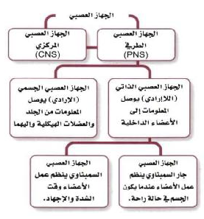

 3 – 5 تاثير العقاقير 

تغير بعض العقاقير وظيفتة الجهاز العصبي

س/ عرف العقاقير ؟
هي مواد طبيعية او مصنعة تغير وظيفة الجسم .

تاثير العقاقير على الجهاز العصبي :

- تسبب زيادة افراز النواقل العصبية الى منطقة اتشابك العصبي
- تمنع الناقل العصبية من مغادرة منطقة التشابك العصبي
- توثر في مستوى الدوبامين (( ناقل عصبي في الدماغ له علاقة بتنظيم حركة الجسم ))
- الدوبامين له دور فعال فيشعور الانسان بالسعادة والراحة

انواع العقاقير :

اولا / المنبهات

هي عقاقير تزيد من نشاط الجسم ...................مثال عليها
- النيكوتين / تؤدي الى ضيق الاوعية الدموية ورفع ضغط الدم
- الكافيين / الاستخاد المفرظ فيه يؤدي الى السهر ورفع نسبة هرمون الادرينالين في الدم

ثانيا / المسكنات

هي عقاقير تقلل من نشاط الجهاز العصبي المركزي وهي تخفض ضغط الدم وتقليل التنفس وبطء نبضات القلب....مثال عليها
- المستنشقات / هي ابخرة مواد كيميائية توثر على الجهاز العصبي وتعتبر مثبط للجهاز العصبي المركزي

 التحمل والادمان 

س/ متى يحدث التحمل؟

عندما يحتاج الشخص الى المزيد من العقاقير فلا يتاثر فيضطر الى زيادة الجرعة (( علل )) لان الجسم اصبح اقل استجابة للعقار

 الادمان 
س/ ماذا يقصد بالادمان ؟
- هو الاعتماد النفسي والفسيولوجي على العقار
- هناك علاقة بين الناقل العصبي الدوبامين في الدماغ والادمان
- عند زيادة مستوى الدوبامين في الدماع يحصل المدمن على شعور بالراحة
- عند انخفاض مستوى الدوبامين في الدماع يكون المدمن في حاله هيجان

 الفصل السادس 
 اجهزة الدوران والتنفس والاخراج 
 1 – 6 جهاز الدوران 

ينقل جهاز الدوران الدم لتزويد الخلايا بمواد مهمة مثل O2 وايضا تخليص الخلايا من الفضلات ومنها CO2

وظائف جهاز الدوران
- يتكون من : أ- الدم ب- القلب ج- الاوعية الدموية د- الجهاز الليمفي
- يساعد الخلايا على الحصول على غاز O2 والغذاء والتخلص من الفضلات
- يعمل للحفاظ على الاتزان الداخلي للجسم

الاوعية الدموية
- عبارة عن قنوات يدور فيها الدم لكي يستمر في التدفق من القلب واليه
- هناك ثلاث انواع من الاوعية الدموية
- الشرايين ب- الاوردة ج- الشعيرات الدموية

الشرايين | الاوردة | الشعيرات الدموية
- تنقل الدم المؤكسج الى جميع انحاء  الجسم  - ذات جدران سميكة مرنة متينة  ( ثلاث طبقات )  - قادرة على تحمل الضغط نتيجة  ضخ الدم | - تنقل الدم الغير مؤكسج من انحاء  الجسم الى القلب  - ذات جدران رقيقة (ثلاث طبقات )  - ينخفض ضغط الدم عند جريانه  فيها | - يرشح منها واليها مكونات الدم الى  الخلايا والعكس  - ذات جدار رقيق(يتكون من طبقة  وحدة)
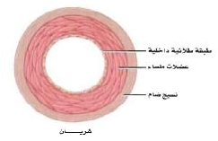 | 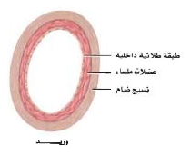 | 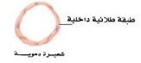

القلب /
عضوعضلي يوجد في منتصف الصدر ويميل قليلا الى جهة اليسار

وظيفتة /
يضخ الدم الموكسج الة جميع اجزاء الجسم , ويضخ الدم الغير مؤكسج الى الرئتين

س/ مما يتركب القلب ؟
- يتكون القلب من عضلات قلبية
- ينقسم الى اربع حجرات ... اذينان اعلى ايمن وايسر وظيفتهم ,يستقبلان الدم العائد من انحاء الجسم الى القلب
- بطينين اسفل ايمن وايسر وظيفتهم يضخان الدم الى انحاء الجسم
- يفصل بين الاذينين بجدار عضلي رقيق (( علل ))
- يفصل بين البطينين بجدار عضلي سميك (( علل ))
- صمامات تفصل بين الاذينين عن البطينين (( علل )) لكي تحافظ على جريان الدم في اتجاه واحد
- هناك اربع انواع من الصمامات :
أ- صمام ثلاثي الشرفات ب- صمام ثنائي الشرفات ( المترالي ) ج- صمام رئوي د- الصمام الابهر

 تدفق الدم ا في الجسم 

انواع الدورة الدموية

- دورة دموية صغرى : يضخ القلب الدم الغير المؤكسج الى الرئيتين

- دورة دموية كبرى : يضخ القلب الدم المؤكسج الى جميع انحاء الجسم

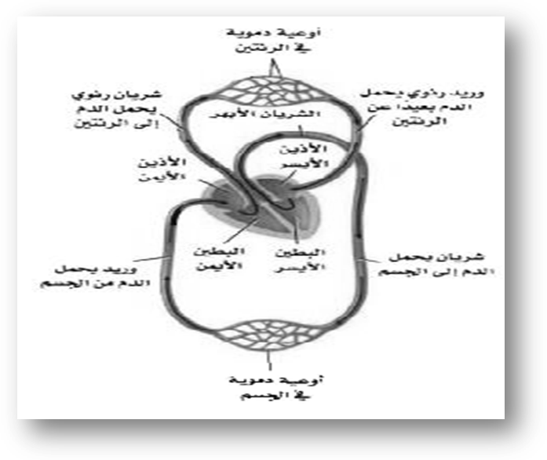

 مكونات الدم 

1-البلازما | - سائل اصفر في الدم  - ينقل الغذاء الى جميع الجسم مثل الكربوهيدرات - الدهون – الفيتامينات – الاملاح  - البروتينات هي التـي تعطي اللون الاصفر
3-خلايا الدم الحمراء | - تحمل O2 الى خلايا الجسم  - خلاياها ا قرضية منتظمة الشكل مقعرة الوجهين لا توجد انوية بداخلها وتعيش 120 يوم  - تتكون في نخاع العظم الاحمر  - يبلغ عددها 5 مليون كرية في ملم المكعب الواحد
3-خلايا الدم البيضاء | - تقاوم الامراض والاجسام الغريبة  - تتكون في نخاع العظم الاحمر  - خلاياها غير منتظمة الشكل وتوجد انوية وتعيش شهورا او سنوات  - يبلغ عددها 4.5 مليون كرية في ملم المكعب الواحد
4-الصفائح الدموية | - اجزاء من خلايا تؤدي دورا مهما في تكوين خثرة الدم  - عند حدوث جرح تنتج الصفائح بروتين يسمى فايبرين يساعد على تكون تخثر الدم ويوقف النزيف

 فصائل الدم 
- هناك اربع فصائل لدم
- توجد جزئيات محددة تسمى مولدات الضد وتسمى الانتيجين على الغشاء البلازمي لخلايا الدم الحمراء

فصيلة الدم | A | B | AB | O
مولد الضد | A | B | AB | لايوجد
الاجسام المضادة | B | A | لايوجد | A و B
يعطي الى فصيلة | A , AB | B , AB | AB | جميع الفصائل
ياخذ من فصيلة | A . O | B . O | جميع الفصائل | O

 اختلالات جهاز الدوران 

- تصلب الشرايين وهو يصيب الاوعية الدموية (( الشرايين )) حيث تترسب على جدرانة ترسبات دهنية مما يؤدي الى ضعف تدفق الدم
- من علامة انسداد الشرايين ارتفاع ضغط الدم وارتفاع مستوى الكولسترول في الجسم
- يؤدي تصلب الشرايين الى حدوث السكتات القلبية او الجلطات وهذا يؤدي الى الموت

 2 - 6 الجهاز التنفسي 

وظيفة جهاز التنفس /
تبادل الاكسجين وثاني اكسيد الكربون بين هواء الغلاف الخوي الداخل للرئتين والدم , وبين الدم وخلايا الجسم

اهمية التنفس /
- الخلايا تحتاج الى الاكسجين
- تستخدم الخلايا الاكسجين والجلوكوز لانتاج الطاقة التـي يحتاج لها الجسم للقيام بعملية الايض وتسمى(التنفس الخلوي )

 الحركات التنفسية والتنفس 

- الحركات التنفسية : ويقصد به دخول الهواء الى الجسم عن طريق عمليتي الشهيق والزفير

- التنفس : ويقصد به تبادل الغازات في داخل الجسم

انواع التنفس /

- التنفس الخارجي : يتم تبادل الغازات بين هواء الغلاف الجوي والدم في الرئتين

- التنفس الداخلي : يتم تبادل الغازات بين الدم وخلايا الجسم

س/ علل... التنفس عن طريق الانف افضل من الفم ؟
ج / لان الانف يحتوي على شعر وخاط تمنع من دخول الغبار والاجسام الغريبة من الدخول الى الجهاز التنفسي

س/ كيف يتم تبادل الغازات في الرئتين ؟
ج/ عن طريق خاصية الانتشار البسيط عبر جدران الحويصلات الهوائية

 مكونات الجهاز التنفسي 

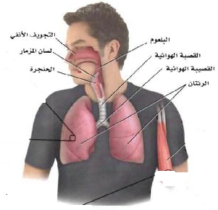

الحركات التنفسية :

- يتحكم الدماغ في معدل سرعة التنفس

- عندما يرتفع تركيز ثاني اكسيد الكربون في الدم تزداد سرعة التنفس (( علل )) بسبب حاجة الخلايا الى الاكسجين

- انواع الحركات التنفسية /

- الشهيق : وهو دخول الهواء الى الرئتين حيث تنقبض عضلة الحجاب الحاجز مما يؤدي الى اتساع تجويف الصدر فيدخل الهواء الى الرئتين

- الزفير : وهو خروج الهواء من الرئتين حيث ينبسط الحجاب الحاجز ويعود الى وضعة الطبيعي مما يؤدي الى تقليل من حجم التجويف الصدري فيخرج الهواء من الرئتين

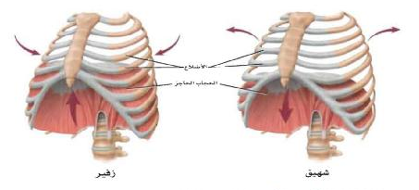

 امراض الجهاز التنفسي 
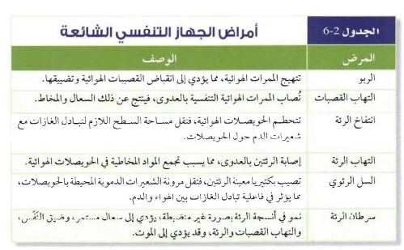

 3 – 6 الجهاز الاخراجي 

اهمية الجهاز الاخراجي

- تحافظ الكلى على الاتزان الداخلي للجسم
- يخلص الجسم من الفضلات والماء الزائد
- تحافظ على الرقم الهيدروجيني للدم .

س/ ماهي اجزاء الجهاز الاخراجي ,,,,, وماهي مخرجاتها ؟
- الرئتين وتخرج (( ثاني اكسيد الكربون وبخار الماء ))
- الجلد ويخرج (( ماء + املاح معدنية = العرق ))
- الكليتان وتخرج (( امونياء + يوريا + ماء + املاح = البول ))
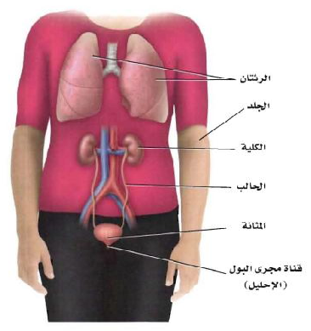

الكليتان /

- تشبه الكلية في شكلها حبة الفاصولياء
- وظيفتها : تقوم بترشيح الفضلات والماء والاملاح من الدم
- تنقسم الكلية الى ثلاث مناطق مختلفتين
- طبقة خارجية تعرف بالقشرة
- طبقة داخلية تعرف بالنخاع
- طبقة وسطى تعرف بحوض الكلية
- تنتشر في الكلية انابيب واوعية دموية

 الترشيح في الوحدة الكلوية 

- تحتوي كل كلية على حوالي مليون وحدة ترشيح تسمى بوحدات كلوية (( النفرون ))
- يدخل الدم المحمل بالغاء والفضلات الى الكلية عن طريق الشريان الكلوي ويتفرع الى شعيرات دموية تتجمع في محفظةبومان
- يترشح الدم في محفظة بومان وتبقى الجسيمات الاكبر حجما مثل البروتينات في الدم
- يمر بقية الدم عن طريق الانابيب الكلوية القريبة مرورا بانحناء هنلي ويحدث فية اعادة امتصاص المواد النافعة كالماء
والجلوكوز
- يحدث اعادة امتصاص وتبقى الفضلات والمواد الضارة وتمر عن طريق الانابيب الملتوية البعيدة حتى تصل الى الانبوبالجامع
والذي يصب في حوض الكلية ثم الى الحالبان ثم الى المثانة ثم الى مجرى البول
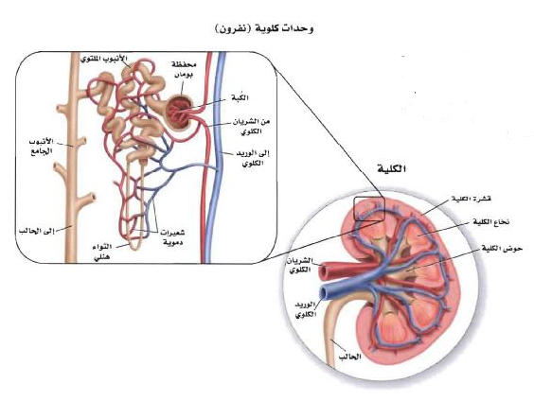

 امراض الكلية 

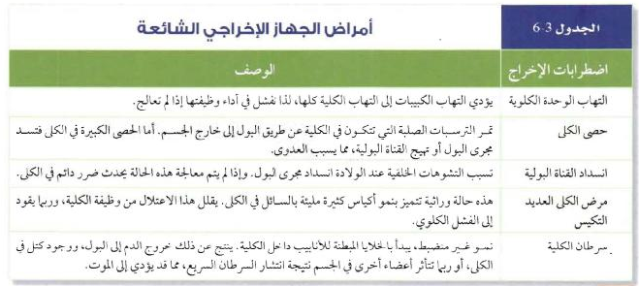

&&& = علاج الكلى تمر بطريقتين ,,,, 1- غسيل الكلى 2-زراعة كلية

 الفصل السابع 
{ جهازا الهضم والغدد الصم }

 1 – 7 الجهاز الهضمي 

يحلل الجهاز الهضمي الطعام الى جزئيات صغيرة ليتمكن الجسم من امتصاص المواد المغذية

وظائف الجهاز الهضمي

- تقطيع الطعام وطحنة 2- تحليلة 3- امتصاص
اجزاء الجهاز الهضمي

الفم البلعوم المري المعدة الامعاء الدقيقة الامعاء الغليظة المستقيم

- الفم ويتم فيه :

أ-هضم ميكانيكي ويقصد به مضغ وتقطيع الطعام

ب-هضم كيميائي ويتم بواسطة افراز اللعاب انزيم الاميليز الذي يحول الكربوهيدرات الى سكريات بسيطة سهلة الامتصاص

- البلعوم : يمر من خلاله الطعام الى المري

- المري : عبارة عن انبوب عضلي طولة 25 سم يصل بين البلعوم والمعدة

- المعدة: وهو عبارة عن كيس عضلي مكون من 3 طبقات وفية يتم طحن الغذاء ليصبح سائل كثيف , وتفرز المعدة انزيمات
تساعد من هضم البروتينات مثل انزيم الببسين

- الامعاء الدقيقة: وهو عبارة عن انبوب ملتوي طويل يبلغ طولة 7 م وعرضة 2.5 سم ويتم فية هضم وامتصاص ماتبقى من
طعام من خلال بروزات اصبعية الشكل تسمى الخملات وتعتمد الامعاء الدقيقة في الهضم على الاعضاء الملحقة بالجهاز الهضمي وهي
- البنكرياس
ويقوم بافراز
- انزيمات لهضم البروتينات والدهون
- الهرمونات مثل الانسولين
- افراز سائل قاعدي لرفع PH الى فوق 7 لكي تعمل الانزيمات المعوية

- الكبد:وهو اكبر عضوء في الجسم وينتج المادة الصفراء (( العصارة الصفراوية )) المحلله لدهون , ويخزن الزائد منها في المرارة لتستعمل لاذابة الدهون المترسبة على الكبد

- الامعاء الغليظة:وهو عبارة عن انبوب يبلغ طولة 1,5 م وعرضة 6.5 سم وفية تبقى الفضلات شبه الصلبة حيث تتجة للمستقيم ثم الى الشرج وتخرج على هيئة براز

 2 – 7 التغذية 

بعض المواد المغذية ضرورية ليؤدي الجسم وظائفة بصورة طبيعية

السعرات الحرارية
هي وحدة قياس محتوى الغذاء من الطاقة .

تعريف السعر الحراري :
هي كمية الحرارة اللازمة لرفع درجة حرارة الماء درجة سيليزية واحدة

اقسام المواد الغذائية /

اولا : الكربوهيدرات /
- وحدتها الاساسية السكريات

تنقسم الكربوهيدرات الى نوعين
- سكريات بسيطة :وهي جزئيات صغيرة يسهل امتصاصها وتوجد في الفاكهه والحلويات مثل (الجلوكوز – الفركتوز – السكروز)
- سكريات معقدة : وهي جزئيات كبيرة يتم تحللها في القناة الهضمية وتحويلها الى جزئيات صغيرة (( علل ))؟
ج: حتى يسهل امتصاصها بواسطة الخملات ونقلها بالدم الى جميع خلايا الجسم ومن امثلتها (( النشاء – السيليلوز – الجلايكوجين ))

ملاحظة
- يخزن الجلوكوز الزائد في الكبد والعضلات على هيئة جلايكوجين (( نشاء حيواني ))
- يصعب هضم السيليلوز (( الالياف النباتية )) (( علل )) لانها تحتاج الى انزيمات خاصة تساعد على هضميها ولكنها غير
موجودة عند الانسان ومع هذا فهي مهمة لتخلص من الفضلات ويعتبر خبز القمح والنخالة والفاصولياء من المصادر الغنية بالالياف

ثانيا : الدهون /
- وحدتها الاساسية الاحماض الدهنية والجليسرول
- اهميتها :
- تدخل في تركيب الجسم 2- تحمي الاعضاء الداخلية 3- ثبات الاتزان الداخلي للاعضاء في الجسم 4- تخزن الفيتامينات

ت- اقسامها : تنقسم الى نوعين
- دهون مشبعة وتكون صلبة في درجة الحرارة العادية ومن امثلتها (( الالبان ومنتجاتها – الشحم – اللحم ))
- دهون غير مشبعة ((زيوت )) وتكون سائلة في درجة الحرارة العادية ومن امثلتها (( زيت الزيتون بانوعها ))

ثالثا :البروتينات /

- وحدتها الاساسية الاحماض الامينية ولها دور مهم في تكوين وبناء الخلايا التالفة
- من امثلتها الانزيمات الهرمونات
- مصادرها
- حيواني كاللحوم ومنتجات الالبان والبيض
- نباتي كالبقوليات والارز

رابعا : الفيتامينات /
وهي عبارة عن مركبات عضوية يحتاجها الجسم بكميات بسيطة للقيام بوظائفه ولا يستطيع الجسم تكوينها جميعا
- اقسامها :

- ذائبة في الدهون / وتخزن في الكبد ودهون الجسم ب- ذائبة في الماء / ولاتخزن في الجسم وتصّرف مع البول

خامسا : الاملاح المعدنية /
وهي عبارة عن مركبات غير عضوية يحتاجها الجسم للقيام بوظائفة الحيوكيميائية

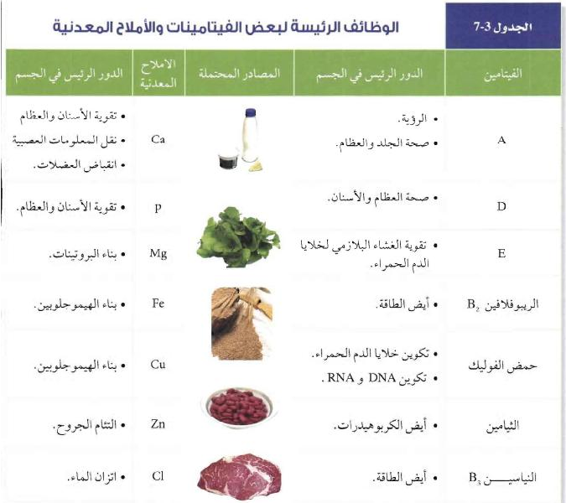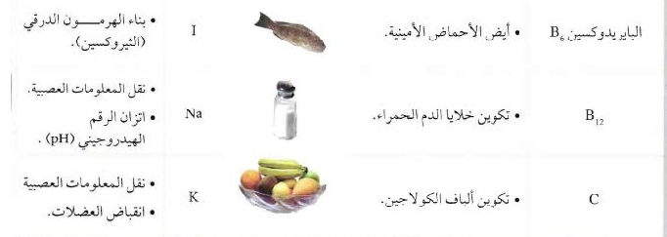

 3 – 7 جهاز الغدد الصم
تنظم اليات التغذية الراجعة الهرمونية في اجهزة جسم الانسان

الية عمل الهرمونات
جهاز الغدد الصم هو المسؤول عن افراز وانتاج الهرمونات في الدم

تعريف الهرمونات:
هي عبارة عن مواد كيميائية تفرز من الغدد الجسدية والجنسية وتؤثر في الخلايا لاحداث استجابة معينة

تصنيف الهرمونات حسب تركيبها وعملها الى :
- هرمونات سترويدية (( دهنية )) ب- هرمونات غير سترويدية (( هرمونات الاحماض الامينية ))

اولا : الهرمونات سترويدية (( دهنية ))
يعتبر هرمونا الاستروجين والتستوستيرون من الهرمونات سترويدية (( دهنية ويؤثران في اجهزة التكاثر في الانسان , وجميع الهرمونات سترويدية (( دهنية)) تؤثر في الخلايا المستهدفة لبدء عملية بناء البروتين

س/ كيف تعمل الهرمونات السترويدية ؟
- تنتشر عبر الغشاء الخلوي (( علل )) 2- ترتبط مع المستقبل داخل الخلية ويرتبطان مع DNA
3-يتم تحفيز جين محدد في DNA

ثانيا : الهرمونات غير سترويدية (( هرمونات الاحماض الامينية ))
من امثلة الهرمونات غير سترويدية 1- هرمون الانسولين 2- هرمون النمؤ

س/ كيف تعمل هرمونات غير سترويدية (( هرمونات الاحماض الامينية )) ؟
- ترتبط مع المستقبل على الغشاء الخلوي دون ان تدخل داخل الخلية (( علل ))
- يتم تنشيط انزيم في الغشاء الخلوي بسبب بدء نشاط كيميائي لاحداث الاثر في الخلية

التغذية الراجعة السلبية
هي عملية اعادة النظام من جديد عند الخروج عنة والهدف من ذلك هو الحفاظ على اتزان الجسم.

الغدد الصم وهرموناتها
يضم جهاز الغدد جميع الغدد التـي تفرز الهرمونات ..........ومنها
a.الغدة النخامية b. الغدة الدرقية c . الغدة جار الدرقية d. الغدة الكظرية e. الغدة الصنوبرية f. الغدة الزعترية (( منها البنكرياس – المبيضان – الخصيتان ))

الرقم | الغـــــدة | مميزاتهـــــــــــــا
أ | النخامية | - تقع في قاعدة الدماغ وتسمى بسيدة الغدد (( علل ))  - اهميتها انها تعمل على تنظيم وظائف الجسم.  - تعمل على تنظيم الغدد الاخرى  - لها تاثير تاثر على الانسجة والاعضاء مثل هرمون النمؤ
ب | الغدة الدرقية وجارتها | - توجد اعلى القصبة الهوائية واهم هرموناتها  - هرمون الثيروكسين / يسبب زيادة الايض (( الهدم والبناء ))  - الكالسيتونين / يخفض نسبة ca في الدم بحيث يحث العظم على امتصاص ca والكليتين لتًخلص منه مع البول  - الغدد جارات الدرقية / تزيد نسبة ca في الدم فتستفيد منها العظام في نموها
ج | الغدة الكظرية | - تقع فوق الكليتين واهم هرموناتها  - الدوستيرون /يعيد امتصاص Na  - الكورتيزول / يزيد مستوى الجلوكوز في الدم  - الادريالين والنوربنيفرين /يزيدان من نبض القلب وضغط الدم وسرعة التنفس ويزيد من نسبة السكر في الدم عند انخفاض نسبة هرمون الانسولين
د | الغدة الزعترية ومنها ( البنكرياس) | - تفرز هرمونات هاضمة للكربوهيدرات والبروتينات والدهون ومنها  - هرمون الانسولين / يخفض مستوى السكر في الدم حيث يحث الكبد والعضلات على تخزين السكريات على هيئة جلايكوجين  - هرمون الجلوكاجون /يرفع نسبة السكر في الدم ويحث الكبد والعضلات لتحويل الجلايكوجين الى جلوكوز في الدم

الربط مع الجهاز العصبي
ينظم كل من الجهاز العصبي وجهاز الغدد الصم نشاطات الجسم ويحافظان على اتزان الجسم وذلك من خلال
- ينتج تحت المهاد هرمونين
- الاكسيتوسين 2- الهرمون المانع لادرار البول ADH ويتم تخزينها في نهايات المحاور العصبية في الغدة النخامية
- يتم افراز هرمون AHD في حالة تعرض الجسم للجفاف مثل التعرق بكميات كثيرة – القي – الاسهال الحاد

 الفصل الثامن 
{ التكاثر والنمو في الانسان }

 1 – 8 جهازا التكاثر في الانسان 
تنظم الهرمونات جهازي التكاثر في الانسان بما في ذلك انتاج الامشاج

الجهاز التناسلي الذكري في الانسان 

- الهدف من التكاثر : زيادة عدد الافراد وضروري لبقاء الانواع المختلفة من المخلوقات الحية
- تحدث عملية التكاثر في الانسان من خلال اخصاب الحيوان المنوي للبويضة ثم تكوَن الجنين ونموة ثم ولادته
- يتكون الجهاز التناسلي الذكري من
- كيس الصفن / يحمل الخصيتان خارج الجسم (( علل )) لان الحيوانات المنوية تتكون في درجة حرارة اقل من 37'م
- الخصيتين / يتم فيها تكوين الحيوانات المنوية
- الانابيب المنوية / توجد داخل الخصية ويتم تكوين الحيوانات المنوية فيها
- البربخ / توجد فوق الخصية ويتم تخزين الحيوانات المنوية فيها ليكتمل نضوجها
- الوعاء الناقل / يعمل على نقل الحيوانات المنوية من البربخ الى الاحليل
- الاحليل / عبارة عن قناة بولية تناسلية توجد داخل القضيب
- الحوصلة المنوية / تفرز( كربوهيدرات – مواد مغذية – بروتينات – امزيمات ) وتمثل %50 من السائل المنوي
- غدة البروستات وعدة كوبر تفرز محلولا قلويا لمعادلة أي ظروف حمضية قد يواجهها الحيوان المنوي في طريقة لاخصاب البويضة في الجهاز التناسلي الانثوي
- القضيب / عبارة عن عضلة يتم بواسطها خروج البول والمني خارج الجسم

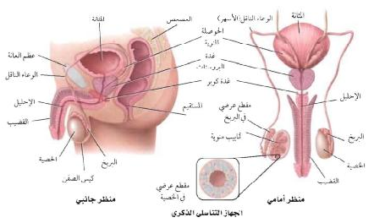

س/ مما يتكون السائل المنوي ؟
- حيوانات منوية 2- سوائل من الغدد الجنسية 3- مواد مغذية للحيوانات المنوية

ملاحظة : عندما يختلط الحيوان المنوي مع السائل المنوي يتكون ما يعرف باسم (( المني ))

س / مما يتكون الحيوان المنوي ؟
- الراس ( يحتوي على نواة ) 2- القطعة الوسطى ( تحتوي على الميتوكندريا ) علل 3- ذيل ( يساعد على الحركة )

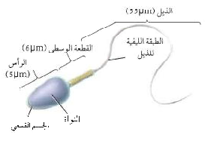

 الهرمونات الذكرية 

س/ ماهو الهرمون المسؤول عن تكون الحيوانات المنوية ؟
هرمون التستوستيرون وينتج في الخصية وهو هرمون ستيرويدي دهني ويعتبر مهم في انتاج الحيوانات المنوية واظهار الصفات الذكورية الثانوية عند البلوغ

س/ كيف يتم تنظيم تكوين الحيوانات المنوية ؟
يتحكم في انتاج التستوسيترون منطقة تحت المهاد في الدماغ حيث تفرز هرمونين لحث الخصية على انتاج الحيوانات المنوية وهما
- الهرمون المنشط للحويصلة المنوية FSH
- هرمون الجسم الاصفر LH الذي ينشّط افراز هرمون التستوستيرون

س/ كيف يتم تنظيم نسبة هذة الهرمونات في الجسم ؟
يتم ذلك بواسطة التغذية الراجعة السلبية مع تحت المهاد والغدة النخامية

 الجهاز التناسلي الانثوي 

وهو متخصص في انتاج البويضات وايضاء يوفر بيئة مناسبة لاخصاب البويضة ونمو الجنين ويتكون من
- المبيض : وهو المسؤول عن انتاج البويضات الذي ينتج من المبيض حيث ينتج كل مبيض ببويضة واحدة كل 28 يوم بالتناوب وتحاط بحويصلة ( علل ) للحماية والتغذية

- قناة البيض ( قناة فالوب ) وهو عبارة عن انبوب متصل بالرحم وفية يتم تلقيح البويضة بواسطة الحيوان المنوي
- الرحم وهو عبارة عن كيس عضلي بحجم قبضة اليد وفية يتم نمو الجنين بعد اخصاب البويضة وهو متصل بعنق الرحم
- عنق الرحم وهو متصل بالمهبل من خلال فتحة ضيقة ويودي المهبل الى خارج جسم الانثى
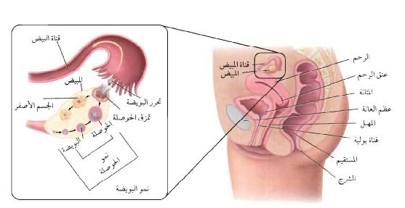

 الهرمونات الانثوية 
يفرز المبيض هرمونات سترويدية هما a . البروجسترون b. الاستروجين حيث تفرز هرمونين لحث المبيض على انتاج البويضة وهما
1-الهرمون المنشط للحوصلة FSH
2-هرمون الجسم الاصفر LH اللذان يؤثران على عملية البلوغ في الانثى دورة الحيض وهي مجموعة من العمليات التـي تحدث كل شهر وتساعد في تهيئة جسم الانثى للحمل

دورة الحيض
تتراوح مدة دورة الحيض مابين 35 – 23 يوم وفي الغالب مدتها 28 يوم....وتمر دورة الحيض في ثلاثة اطوار......... وهي /

A . طور تدفق الطمث
ويقصد به تدفق الانسجة والسوائل المكونة الى بطانة الرحم ويحدث هذا الطور منذو اليوم الاول من الحيض مما يؤدي الى حدوث نزيف للدم علل ؟ بسبب تمزق وتكسر الاوعية الدموية المغذية لبطانة الرحم وتخرج بطانة الرحم القديمة على هئية كتلة من الدم عن طريق فتحة المهبل , ويستمر تدفق الطمث من 1 - 5 ايام ثم تتكون بطانى رحم جديدة ويتوقف النزيف

B . طور الحوصلة
تتراوح مدة طور الحوصلة من 14 -6 ايام ويحدث في هذا الطور
1-تفرز الغدة النخامية هرمونا LH و FSH لتكوين حوصلة تحيط بالبويضة علل ؟ لكي ينقص افراز هرمون الاستروجين والبروجسترون من البويضة
2-تفرز الحوصلة المحيطة بالبويضة هرمون الاستروجين والبروجسترون بنسبة قليلة علل ؟ حتى تقل نسبة افراز هرمونا
LH و FSH من الغدة النخامية
3-بعد 12 يوم يزداد تركيز هرمون الاستروجين في البويضة علل لكي يحفز الغدة النخامية لافراز هرمون LH في تمزيق الحوصلة المحاطة بالبويضة ومن ثم تحدث الاباضة (( خروج البويضة من الحوصلة الى قناة البيض )) وتصبحة الحوصلة جسم اصفر

D. طور الجسم الاصفر
ينتج الجسم الاصفر بسبب تمزق الحوصلة وخروج البويضة ثم يتحلل وينتج كمية كبيرة من هرمون البروجسترون وقليل من هرمون الاستروجين علل ؟ ليقلل افراز LH و FSH وبالتالي يمنع تكون حويصلات جديدة بسبب وجود بويضة في قناة البيض

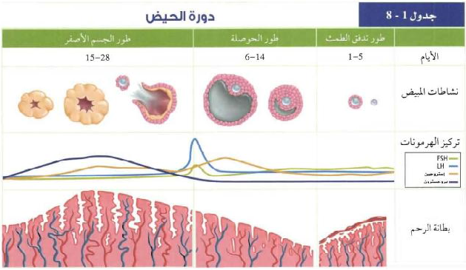

2 – 8 مراحل نمو الجنين قبل الولادة 

من ايات الله سبحانة وتعالى في خلقة , ان جعل الانسان ينمو من خلية مخصَبة تتحول الى مليارات من الخلايا المتخصصة في وظائفها

الاخصاب 

- يقصد بالاخصاب......اندماج الحيوان المنوي مع البويضة مما يؤدي الى انتاج بويضة ملقحة ويحدث الاخصاب في قناة
البيض(( قناة فالوب ))
- الحيوان المنوي و البويضة احادي العدد الكرموسومي 23 كروموسوم وبعد الاخصاب تتكون اللاقحة وتكون ثنائية العدد
الكرموسومي 46 كرموسوم
- مدة بقاء الحيوان المنوي في الجهاز التناسلي الانثوي من 72-48 ساعة
- يوجد في راس الحيوان المنوي عضيات الليسوسومات وهي تعمل على تحلل الغشاء الذي يحيط بالبويضة
- يحوي السائل المنوي 300 مليون حيوان منوي ويتم تلقيح البويضة بحيوان منوي واحد علل لان
- البويضة تفرز حاجز يمنع الحيوانات المنوية الاخرى من الاختراق b . بعضها يموت d. لا تصل الى البويضة

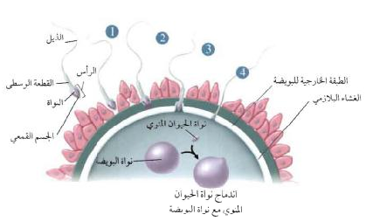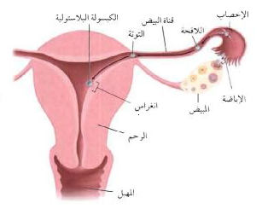

 المراحل الاولى لنمو الجنين 

- تتحرك البويضة المخصبة في قناة البيض بسبب انقباضها واهدابها المبطنة
- بعد 30 ساعة تبدا انقسامات الخلية انقسام متساوي وتدخل البويضة المخصبة الى الرحم في اليوم الثالث وتسمى التوتة
( الموريولا )
- في اليوم الخامس تنمو الموريولا حتى تصبح بلاستيولا وتنغرس في الرحم في اليوم السادس ويكتمل انغراسها في اليوم
العاشر
- تتكون بعد ذلك كتلة خلوية داخل البلاستيولا تكون جنين وان كانت كتلتين خلويتين تكون جنينين توام

 الاغشية الجنينية المحيطة بالجنين 

ينمو جنين الانسان داخل رحم الام ويكون محاط بمجموعة من الاغشية ولها وظائف مختلفة ... حيث تتكون 4 اغشية تحيط بالجنين وهي /
- الغشا الكوريوني .......عبارة عن غشاء تتكون منة خملات تنغرس في الرحم
- غشاء امنيوني ( رهلي ) .......... لحماية الجنين من الصدمات وبداخل الغشاء سائل يسبح فية الجنين
- غشاء الممبار .......... يساهم مع الغشاء الكوريوني لتكوين المشيمة
- غشاء المح ............. لا يحتوي على مح(صفار) ولكنه يكون خلايا الدم الحمراء للجنين

س/ ما هي المشيمة ؟
هي امتدادت صغيرة في الغشاء الكوريوني تنمو في جدار الرحم بعد اسبوعين من الاخصاب

س/ ماهي وظيفة المشيمة ؟
توفر الغذاء والاكسجين من الام للجنين وايضاء سحب الفضلات و co2 من الجنين الى الام

س/ هل يتاثر الجنين بالادوية التـي تتناولها الام اثناء الحمل ؟
نعم ........ حيث يمكن انتقال الادوية والفيروسات الى الجنين عن طريق الدم
س/ علل.........لاتنتقل خلايا الدم الحمراء بين الام والجنين ؟
لعدم وجود اتصال مباشر بين جهازي الدوران ( الدوري) للام والجنين

 المراحل الثلاثة لتكوين الجنين 

تستغرق مدة الحمل عند الانسان 266 يوم تقريبا من لحظة الاخصاب حتى لحظة الولادة او 280 يوم من اخر دورة حيض وتنقسم هذة المدة الى 3 مراحل كل منها تاخذ 3 شهور ...........280)) = 9 شهور ((

- المرحلة الاولى 3-1 شهور
- يبدا تشكل الاجهزة والاعضاء في نهاية الاسبوع الثامن ويسمى بطور الجنين
- يتاثر الجنين بأي ملوثات داخلية او خارجية وبسوء التغذية
- في نهاية هذة المرحلة يمكن للجنين تحريك الاصابع وتظهر ملامح الوجة

- المرحلة الثانية 6 – 3 شهور (( مرحلة النمو ))
- يمكن سماع نبض دقات القلب في الاسبوع 20
- يتحرك الجنين ويتكون الشعر ويفتح عينية وتشعر الام بحركتة ويضع اصبعة في فمة
- تنمو بعض الاعضاء مثل الرئتين والجهاز المناعي والعصبي ولكن بشكل ناقص غير مكتملة النمو

- المرحلة الثالثة و الاخيرة 9 – 6 شهور
1-نمو سريع لجميع خلايا واعضاء الجسم 2- تراكم الدهون تحت الجلد (( علل )) لتثبيت درجة حرارة الجسم
3-يستجيب ويسمع الاصوات – مثل صوت الام

تشخيص الاختلالات عند الجنين ..................من الطرق المستخدمة في التشخيص

- استخدام الموجات فوق الصوتية
والتـي تنعكس على الجنين على هئية صور ويمكن مشاهدتها على الشاشة وتحديد ما اذا كان الجنين ينمو بصورة طبيعية ومعرفة جنس الجنين

- تحليل السائل الرهلي والخملات الكوريونية
ويتم ذلك في المرحلة الثانية لتكوين الجنين حيث يتم سحب جزء بسيط من السائل الرهلي بواسطة ابرة عبر البطن ولاخذ عينة من الخملات الكوريونية يستخدم انبوب القسطرة والسبب في ذلك الاجراء هو لقياس مستوى الانزيمات وفحص سلامة الكرموسومات

 الفصل التاسع 
{ جهاز المناعة {

 1 – 9 جهاز المناعة 
لجهاز المناعة قسمان رئيسيان هما 1- المناعة غير المتخصصة ( العامة ) 2- المناعة المتخصصة (( النوعية ))

تعريف المناعة / هي قدرة الجسم على مقومة المرض

اولا / المناعة العامة ( غير المتخصصة ) 

خصائص المناعة العامة :
- تكون موجودة منذو الولادة 2- غير متخصصة لمرض معين 3- حماية للجسم من الامراض 4- تعيق من تطور النمو

تعد المناعة غير المتخصصة خط الدفاع الاول للحماية من حيث /

- الجلد /
وهو خط الدفاع الاول حيث تساعد الخلايا الميتة على الحماية من الميكروبات وبعض البكنيريا التـي تعيش متكافلة على الجلد وتهضم لزيوت الجلدية مكونة احماض تثبط بعض مسبببات المرض

- الحواجز الكيميائية /
- اللعاب والدموع والافرازات الانفية ( المخاط ) التـي تحتوي على انزيم يحلل جدر بعض الخلايا البكتيرية فتموت
- حمض HCL الذي تفرزة المعدة لقتل بعض الميكروبات في الغذاء ويعقمة

 استجابة المناعة غير المتخصصة لغزو مسببات المرض 

- البلعمة / تدافع الخلايا المناعية الاجسام الغريبة وذلك من خلال بلعها بحيث تحاط الاجسام الغريبة ومن ثم تقوم بافراز
انزيمات هاضمة عليها لتحليلها

- البروتينات المتممة / حيث تكون فجوة في الغشاء الخلوي للميكروب فتدخل السوائل الى داخل الخلية وتنفجر
- الانترفيرون / تفرز الخلايا المصابة بفيروس ممرض بروتين الانترفيرون حيث ينتقل الى الخلايا القريبة لينتج بروتين
مضاد للفيروس وتحفز الخلايا المناعية لتوجة الية
ثانيا / المناعة المتخصصة ( النوعية )
تتميز المناعة المتخصصة بفاعليتها ولكنها تاخذ وقتآ لتتكون , وتشمل الاستجابة المتخصصة كلا من الانسجة والاعضاء الموجودة في الجهاز الليمفي
تعريف اللمف / هو الراشح الناتج من الشعيرات الدموية
س/ مما يتكون الجهاز الليمفي ؟
- اعضاء لمفية (( العقد الليمفية – اللوزتين – الطحال – الغدة الزعترية ))
- انسجة ليمفية وخلايا لمفية
- سائل لمفي
استجابة الخلايا البائية B-
الخلايا اللمفية نوعين B و T
- الخلايا البائية B-
توجد في جميع الانسجة اللمفية وهي مسؤولة عن انتاج الاجسام المضادة وهي بروتينات تتفاعل مع مولدات الضد الغريبة (( الانتيجينات )) وهي التـي تتكون مع الجسم الغريب وتسبب تحفيز الخلايا المناعية

- الخلايا التائية T-
ولها نوعين مساعدة TH قاتلة TC
*** فشل جهاز المناعة
ويكون بسبب :
- وجود عيوب في جهاز المناعة وزيادة احتمال تطور الامراض المعدية
- تؤثر بعض الامراض في فاعلية جهاز المناعة مثل بعض انواع السرطانات مثل مرض نقص المناعة المكتسبة الايدز

 تم بحمد لله 

